
洁净传递窗
使用说明书
JXBS-CDC
Ver1.0

- 产品简介
  - 产品概述
洁净传递窗是一种洁净室的辅助设备，主要用于洁净区与非洁净区之间小件物品的传递，以减少洁净室的开门次数，把对洁净室的污染降到最低程度。传递窗采用不锈钢板制作，平整光洁。双门互为连锁，有效阻止交叉污染，设有电子或机械连锁装置，并配置紫外线杀菌灯 。
  - 产品特点
- 开启灵活、经久耐用
- 不锈钢板制作，平滑不起尘
- 新型无臭氧紫外线灯管，强度高，寿命长
- 整体外形美观，大方，耐腐蚀
- 机械/电子连锁设计，方便严格使用
  - 产品用途
广泛应用于微细科技、生物实验室、制药厂、医院、食品加工业LCD、电子厂等。
- 产品参数
2.1 技术指标
参数名称 | 参数内容
电源 | 220V
环境温度 | 5℃~40℃
相对湿度 | ≤85%（无凝露）
灭菌灯 | 8W
2.2 产品外观
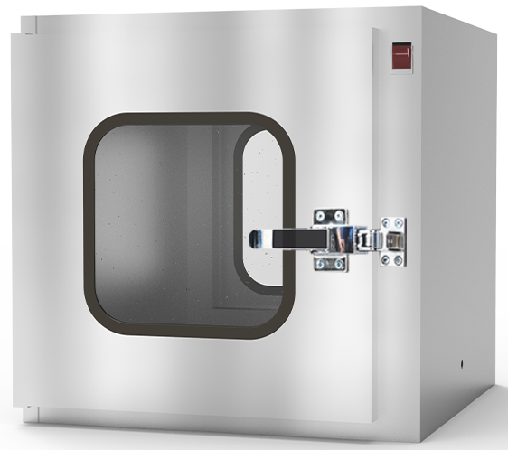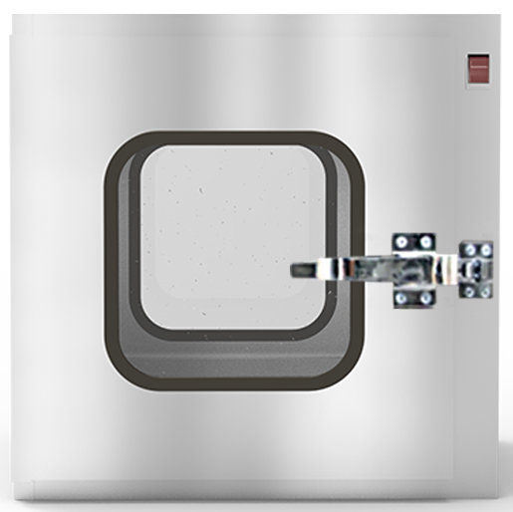
2.3 产品尺寸
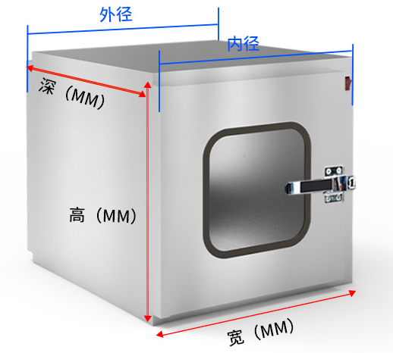
型号 | 外径尺寸（宽*深*高） | 内径尺寸（宽*深*高）
外400型 | 400*400*400 | 280*320*320
外500型 | 500*500*500 | 380*420*420
外600型 | 600*600*600 | 480*520*520
外700型 | 700*700*700 | 580*620*620
外800型 | 800*800*800 | 680*720*720
内400型 | 520*460*480 | 400*400*400
内500型 | 620*560*580 | 500*500*500
内600型 | 720*660*680 | 600*600*600
内700型 | 820*760*780 | 700*700*700
内800型 | 920*860*880 | 800*800*800
- 产品使用
3.1 安装方法
需先在墙体选择方便的位置，然后开孔，孔要比传递窗外径大10mm左右。开好孔后，把传递窗放入墙内，一般是安装在墙体中间。平衡固定好后，用圆角或其它装饰条来装饰传递窗与墙体的缝隙，然后用胶进行密封修饰。
3.2 使用方法
使用前应提前20分钟打开灭菌灯
接通电源，按下电源起动按钮，传递窗室内紫外灯打开（注意内外门关严）
物料进出洁净区，必须严格与人流通道分开，由生产车间物料专用通道进出
物料进入时，原辅料由配制班工序负责人组织人员脱包或外表清洁处理后，经传递窗送至车间原辅料暂存间；内包材料在其外暂存间拆去外包装后，经传递窗送入内包间。
通过传递窗传输时，必须严格执行传递窗内外门“一开一闭”的规定，两门不能同时开启，开外门将物料放入后先关门，再开内门将物料拿出，关门，如此循环。
3.3 使用注意事项
由于传递窗是带互锁的，所有当一边的门无法顺利打开时，是由于另一边的门没有关好造成，切忌用力强行打开，否则会损坏互锁装置。
物料从低级别到较高洁净级别时，应做好物料表面的清洁工作。
传递窗的互锁装置无法正常工作时，应及时维修，否则不能使用。
经常检查紫外灯的工作情况，定期更换紫外灯管。
传递窗内不能存放任何物料或杂物。

